NACIONALNI PROJEKT
DEDIŠČINA V ROKAH MLADIH
MLADI POSVOJIJO SPOMENIK

P R I J A V N I C A
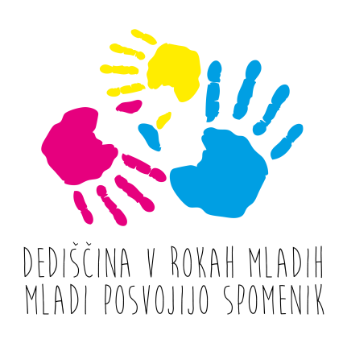
Podatki o vaši šoli:

Šola: ____________________________________________

Naslov: __________________________________________

Poštna številka in pošta: ____________________________

Telefon: _________________________________________

E-pošta: _________________________________________

UNESCO koordinator: _______________________________

E-pošta UNESCO koordinatorja: _______________________

Fotografskega srečanja se bodo udeležili: 1. ________________________________________

2. ________________________________________

3. ________________________________________

Mentor/ica: __________________________________________________________________

Datum:
__________________

Prosimo vas, da nam prijavnico pošljete do 4. 10. 2024 na elektronski naslov: miha.henigsman@osbos.si

